TRƯỜNG ĐẠI HỌC VINH

**VIỆN KỸ THUẬT & CÔNG NGHỆ**

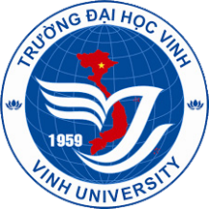

**BÁO CÁO ĐỒ ÁN**

**HỌC PHẦN: LẬP TRÌNH WEB**

**Lớp: Lập trình Web_01**

**Giảng viên hướng dẫn:** ThS. Lê Văn Thành

**Sinh viên thực hiện:** Nguyễn Thế Long

19574802010267 - 60K1 - CNTT

***Nghệ An, 2022***